AES – Inscrição dos pastores
Selecione parte de evento, insrcrição:
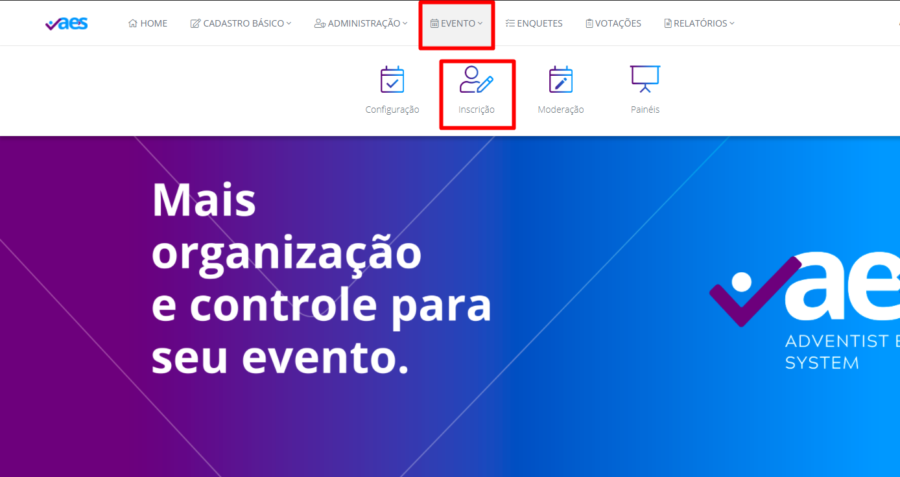

Ao encontrar o evento certo, clique em cima para prosseguir para as próximas etapas:
